Муниципальное бюджетное общеобразовательное учреждение
г. Ивантеевка Городского округа Пушкинский Московской области «Гимназия № 3»

ОТКРЫТЫЙ УРОК
РОДНОГО РУССКОГО ЯЗЫКА
в 3 классе
Тема «Какой лес без чудес».
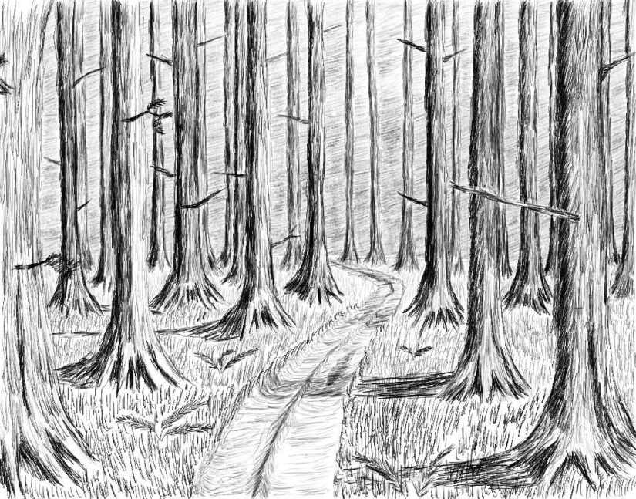

Учитель высшей квалификационной категории
Толоконникова Дарья Юрьевна

Тема: Какой лес без чудес.
Цель и задачи:
- создать условия для обобщения и систематизации знаний о слове лес, его древне- русского происхождения;
- учиться выбирать в тексте описание леса;
- уметь дополнять текст названием леса по описанию

Планируемые результаты:
- Предметные: научатся распознавать слова, связанные с лесом, подбирать однокоренные слова со словом лес, выделять корень, познакомятся с фразеологизмами о лесе.
- Регулятивные: уметь определять и формулировать цель урока; планировать свои действия, строить устные высказывания с учетом учебной задачи; уметь оформлять свои мысли в устной форме.
- Познавательные УУД: обучение работе с разными видами информации; формирование умения поиска информации в учебнике, словарях; умение работать с текстом; обращаться к дидактической иллюстрации для решения проблемы.
- Коммуникативные УУД: формирование умения сотрудничать с учителем и сверстниками при решении учебных проблем; договариваться и приходить к общему решению в совместной деятельности; наблюдать за действиями одноклассников, находить неточности и корректировать их.
- Личностные УУД: ценить и принимать базовые ценности «родина, природа, желание понимать друг друга, понимать позицию другого»; освоение личностного смысла учения.

Необходимое техническое оборудование и наглядность:
- Учебник Автор: О. М. Александрова «Русский родной язык» 3 класс.
- Рабочие тетради.
- Компьютер, презентация.
- Экран, проектор.
- Аудиозапись с песней «Беловежская пуща»
- Словари:
- Толковый словарь Ожегова
- Словарь фразеологизмов
- Орфоэпический словарь
Форма работы: урок.

Тип урока: интегрированный урок открытия новых знаний.

Структура этого урока:
а) организация начала, постановки целей и задач;
б) изучение нового учебного материала.
в) подведение итогов работы с анализом осмысленности глубины знаний.

Методы и приемы работы: работа по учебнику, индивидуальные сообщения, работа со словарями, дискуссия, диалог.

Виды деятельности учащихся:
соблюдать основные орфоэпические и акцентологические нормы современного русского литературного языка, а именно:
- произношение слов с правильным ударением (расширенный перечень слов);
использовать словарные статьи учебного пособия для определения лексического значения слова;
- понимать значение фразеологических оборотов, связанных с изученными темами; осознавать уместность их употребления в современных ситуациях речевого общения;
- использовать собственный словарный запас для свободного выражения

Содержание урока с учетом презентации.
Название слайда | Содержание
Титульный лист | Организационный момент.  - Приветствие.  - Проверка готовности к уроку. Оформление работы.
Работа с эпиграфом урока | Актуализация знаний.  Чудеса там, где в них верят, и чем больше верят, тем чаще они случаются (Дени Дидро)  -Где мы можем узнать значение слова? (В словаре)  - А что такое ЧУДО?  (Толкование этого слова нам прочитает в словаре С.А.Ожегова – подготовленный ученик)  Чудо-это  1. Нечто небывалое, сверхъестественное, необычное.  2. Крайне маловероятное событие.  Чудо – ед.ч., чудеса – мн.ч . Синонимы – волшебство, диво.
Разнообразие словарей. | Разновидностей словарей у нас очень много, в зависимости от цели его использования. Если нужно узнать значение слова - Толковый словарь, состав слова – словообразовательный, откуда пришло слово – этимологический словарь, какие синонимы есть у слова –словарь синонимов. Словарь – настольная книга любой образованной семьи.  Не стыдно не знать, стыдно – не учиться. И нам сегодня понадобятся словари.  В этом нам будут помогать помощники – Друзья Словарей. У них на столах есть словари, они покажут нам, как ими пользоваться.
Лес, лесовик | На нашем уроке будет немало чудес, но чудеса обыкновенные! И помогать нам будет Лесовичок. А кто это, об этом расскажет……  (сообщение подготовленный ученик)  Лесовичок - это Человек, обычно живущий в лесу, сроднившийся с ним.  Лесовик (Боровик, Лесной дед, Беломошник, Боровик, Дубровник, Пихтач) – дух леса в славянской мифологии. Не стоит путать его с лешим. Лесовик не такой коварный, жестокий и дикий, он более спокоен и честолюбив. Он не крадет себе в утеху и для забавы маленьких детей и девушек. Это исключительно добрый лесной дух. Лесовик старается не показываться на глаза людям и, при встрече с ними, прячется за деревьями и кочками. Он может превращаться в пень или куст. Но даже случайно увидев его, народ не пугается, потому что он похож на милого забавного старичка. Сам он невысокого роста с длинными волосами или бородой зеленого цвета, возможно из-за того, что в них вплетены многочисленные травы. Наряд его не очень понятен. Создается впечатление, что свою обувь и одежду он изготовил из коры дерева, а на голове вместо шляпы у него красуется птичье гнездо. Лицо лесовика доброе и курносое.  - Интересно, почему именно этот добрый старичок будет нашим помощником на уроке? Отгадав загадку, вы поймете, куда мы отправимся сегодня в гости.  Белки в нём живут и волки,  В нём растут дубы и ёлки  Высочены – до небес!  Называют его лес.
Тема урока  цель  Какой лес без чудес  Карта передвижения | -Мы отправляемся в путешествие в лес вместе с Лесовичком.  - Тема урока: Какой лес без чудес. Запишите тему урока.  - Как думаете, о чём будем сегодня говорить? (Наш урок посвящён названиям лесов, узнаем новые «лесные» слова).  -Какая цель урока?  Узнаем…  Научимся…  Применим…  Действительно, часто бывая в лесу, мы не задумываемся, в какой лес мы пришли, не обращаем внимания на то, что нас окружает, для большинства нас – лес – это просто место отдыха; лес, полон ягод и грибов, наполненный жизнью животных и птиц. И наш помощник нам поможет разобраться, какие же бывают леса, чем они отличаются, какими чудесами наполнен каждый из них.  А путешествовать мы будем по определенному маршруту по лесной карте. Лесовичок нас будет вести по своим владениям, объяснять неизвестное, непонятное и незнакомое. И он вручил нам в помощь на урок словари русского языка.
Глухомань  Отрывок из книги К.Паустовского «Золотая роза» | Стр. 40. Чтение отрывка из книги К. Г. Паустовского «Золотая роза».  1. Послушайте отрывок из книги К.Паустовского «Золотая роза».  - Какие слова автор называет лесными? Почему? (слова, которые связаны с лесом, то, что находится в лесу)  2. Прочитайте, как автор объясняет значение слова глухомань?  Словарная работа: Глухомань (глушь)- глухой, дремучий лес.  (дремучим, замшелым лесом, сырыми чащами, заваленными буреломом, с йодистым запахом прели и гнилых пней, с зеленоватым сумраком и тишиной).  У А.С.Пушкина в «Сказке о мёртвой царевне и о семи богатырях» есть строчки:  Она,Черной зависти полна,  Бросив зеркальце под лавку,  Позвала к себе Чернавку  И наказывает ей,  Сенной девушке своей,  Весть царевну в глушь лесную  И, связав ее, живую  Под сосной оставить там  На съедение волкам.  3. Выполним задание учебника. Стр. 42  - Выпиши из текста все однокоренные слова к слову лес. (лес, лесной, лесники, мелколесье). Выделим корень слова.  - Можете продолжить этот ряд слов? (устно)
Толковый словарь  Словарная работаМох, мшары, моховик | 4. Словарная работа:найдите в тексте однокоренные слова к словам мох, моховик  Мох, моховик, замшелый, мшары.  -Как понимаете смысл слова ЗАМШЕЛЫЙ? (покрытый мхом)  А вот о других родственных словах, связанных с мохом, из словаря прочитает подготовленный ученик.  - ЗАМШЕЛЫЙ - покрытый мхом  - Мшары – высыхающие болота, на которых растет мох.  - Моховик - род съедобных трубчатых грибов. Своё название получил из-за частого произрастания плодовых тел во мху.
Толковый словарь  Словарная работа пустошь | -От какого слова образовано слово пустошь? (пустой)  -Как поступим, если не знаем значение какого-то слова? (воспользуемся словарём)  - Каким словарём пользуемся, если нужно узнать значение слова? (толковым)  Про слово пустошь в словаре прочитает подготовленный ученик.  - Давайте найдем значение слова ПУСТОШЬ.  Объясняют значение слов и проверяют по Толковому словарю.
Слайды о разновидностях леса | - Давайте посмотрим, какие бывают леса, упомянутые в тексте.  Слайды с 8-18
О Шишкине и его картинах | (Сообщение подготовленный ученик)  Русский пейзажист И.И.Шишкин написал много картин, сюжет которых связан с русским лесом. Никто до него с такой открытостью не поведал зрителю о своей любви к родному краю. Он передал миру о живой красоте русских лесных пейзажей. Да как поведал! С холстов великого художника на нас смотрит лес во всем своем великолепии.  Давайте и мы совершим экскурсию в мир картин Шишкина. Задание: запомнить названия лесов в названиях картин художника.  (Просмотр слайдов)  - Какие лесные слова встретились в названиях картин? (сосновый бор, поляна, дуб, лес, березовая роща, сосны, освещенные солнцем)
 | Физминутка
Лесные слова  Работа по учебнику | Стр. 43, №4. (Устно)  Чаща (чащоба) — густой частый лес; заросль.  Роща — небольшой, обычно близкий к жилью лиственный лес.  Тайга — дикий и малопроходимый, преимущественно хвойный, лес, тянущийся широкой полосой на севере Европы и Азии до Охотского моря.  Бор — сосновый лес, растущий на сухом возвышенном месте.  - (...) Бор начинался прямо, без подлеска. Неохватные, стрела к стреле, сосны возвышались там, как подпорки неба. (Л. Леонов)  - Под крылом самолёта опять проплывала бескрайняя и безлюдная …(тайга). (А. Сахаров)  - Вот небольшая (...) рощаиз старых больших берёз с грачиными гнёздами в зелёных верхушках. (Л. Андреев)  - • Через лес нашли тропу, вне которой (...) чаща была так густа, что без топора нельзя было подвинуться ни на шаг, — разнообразные кусты и вьющиеся растения сплетались в сплошную зелёную массу. (В. Обручев)
Работа с фразеологизмами | В русском языке есть не только отдельные слова, которые помогают описывать окружающую действительность, но и словосочетания, которые называют фразеологизмами. Есть такой словарь, который называется Фразеологическим словарем.  А что такое фразеологизмы, толкование этого слова нам прочитает – подготовленный ученик  Фразеологизмы — это устойчивые выражения из двух и более слов, которое имеет постоянное звучание и значение. Могут заменять целое предложение.  Они отлично живут в нашей культуре, при этом их невозможно дословно перевести на другие языки — для иностранца такой перевод будет звучать странно и непонятно. Мы сегодня познакомимся с фразеологизмами, которые связаны с лесными словами.  Например, предложение: Знание правил по русскому языку, не позволит Вам заблудиться в трех соснах и поможет выполнять безошибочно задания.  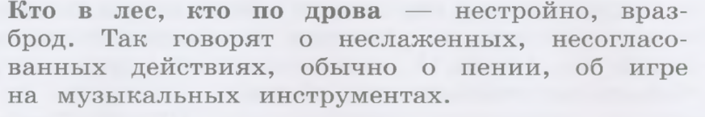  Когда в товарищах согласья нет,  На лад их дело не пойдет,  И выйдет из него не дело, только мука.  Однажды Лебедь, Рак да Щука  Везти с поклажей воз взялись  И вместе трое все в него впряглись;  Из кожи лезут вон, а возу все нет ходу!  Поклажа бы для них казалась и легка:  Да Лебедь рвется в облака,  Рак пятится назад, а Щука тянет в воду.  Кто виноват из них, кто прав — судить не нам;  Да только воз и ныне там.  - Кто автор?
Беловежская пуща | С.44 Учебника рубрика «Говори правильно». Есть Орфоэпический словарь  Говори правильно  о боре, в бору; дремучие боры, дремучих боров  Лесовичок хочет познакомить вас ещё с одним лесным словом. Пуща.  -От какого слова образовалось слово пуща? (пустой)  (Сообщение Воронько С.)  Из истории языка и культуры  В значении «лесные заросли, непроходимый лес» слово пуща было известно уже в древнерусском языке. Предполагается, что по происхождению слово пуща связано со словом пустой. Своим исходным значением слово указывало на пустоту, безлюдность большого дремучего леса. Самый известный национальный заповедник в Белоруссии называется Беловежская Пуща. Беловежская пуща - один из крупнейших национальных парков Европы, расположенный на западе Беларуси. Средний возраст деревьев здесь около сотни лет, но есть и старожилы - 600-летние дубы-великаны. Произрастает 900 видов растений и обитает 250 видов животных и птиц. Созданы уникальные условия для жизни редчайших видов животных, включая могучих зубров.
Итог урока | - Почему же тема нашего урока звучала именно так: «Какой лес без чудес»?  - Какие же чудеса вы для себя увидели?  - Какие названия лесов узнали?  - С каким настроением вы уходите с урока?
Домашняя работа | Домашняя работа. Стр.49, №9.

Использованные источники:
https://vsyamagik.ru/lesovik-dobryj-duh-lesa-u-slavjan/
https://www.belarus.by/ru/travel/belarus-life/belovezhskaya-pushcha
https://yandex.ru/images/search?from=tabbar&text=беловежская%20пуща%20это
https://www.1urok.ru/categories/10/articles/34996
Источник - Онлайн школа Skysmart: https://skysmart.ru/articles/russian/frazeologizm

Самоанализ урока
Характеристика класса.

Тема урока «Какой лес без чудес».
Цель и задачи:
- создать условия для обобщения и систематизации знаний о слове лес, его древне- русского происхождения;
- учиться выбирать в тексте описание леса;
- уметь дополнять текст названием леса по описанию
Планируемые результаты:
- Предметные: научатся распознавать слова, связанные с лесом, подбирать однокоренные слова со словом лес, выделять корень, познакомятся с фразеологизмами о лесе.
- Регулятивные: уметь определять и формулировать цель урока; планировать свои действия, строить устные высказывания с учетом учебной задачи; уметь оформлять свои мысли в устной форме.
- Познавательные УУД: обучение работе с разными видами информации; формирование умения поиска информации в учебнике, словарях; умение работать с текстом; обращаться к дидактической иллюстрации для решения проблемы.
- Коммуникативные УУД: формирование умения сотрудничать с учителем и сверстниками при решении учебных проблем; договариваться и приходить к общему решению в совместной деятельности; наблюдать за действиями одноклассников, находить неточности и корректировать их.
- Личностные УУД: ценить и принимать базовые ценности «родина, природа, желание понимать друг друга, понимать позицию другого»; освоение личностного смысла учения.

Необходимое техническое оборудование и наглядность:
- Учебник Автор: О. М. Александрова «Русский родной язык» 3 класс.
- Рабочие тетради.
- Компьютер, презентация.
- Экран, проектор.
- Аудиозапись с песней «Беловежская пуща»
- Словари:
- Толковый словарь Ожегова
- Словарь фразеологизмов
- Орфоэпический словарь
Форма работы: урок.
Тип урока:интегрированный урок открытия новых знаний.
Структура этого урока:
а) организация начала, постановки целей и задач;
б) изучение нового учебного материала.
в) подведение итогов работы с анализом осмысленности глубины знаний.
Методы и приемы работы: работа по учебнику, индивидуальные сообщения, работа со словарями, дискуссия, диалог.
План урока:
- Орг.момент.
- Актуализация знаний.
- Сообщение темы и цели урока.
- Словарная работа(на протяжении всего урока).
- Работа со словарями (устно)
- Подбор синонимов (письменно)
- Подбор родственных слов (письменно)
- Работа с фразеологизмами (устно)
- Работа с учебником (чередование устной и письменной работы)
Физминутка
- Работа с картинами и сообщениями(устно)
- Итог урока.
- Прослушивание песни.
- Рефлексия.
- Домашнее задание.

Отбор материала и методов обучения осуществлялся с учетом особенностей учащихся.
Использовались методы работы:
Словесные методы:
- диалог учителя и детей
- работа по словарям
- Чтение сообщений, подготовленными учениками.
Наглядные методы:
иллюстрация и демонстрация презентации, цели которых были:
- научить концентрировать внимание на главном, выделять особые признаки.
- иллюстрировать рассказ учителя и учеников, зрительно подкрепляя его слова, сообщать учащимся фактические сведения,
- формировать понятия и представления, служить средством для обобщения и систематизации знаний учащихся,
- нести огромный положительный эмоциональный заряд, воспитывать чувства и эстетический вкус.
- для лучшего проникновения и формирования патриотизма не случайно выбрана песня о Беловежской пуще и сопровождалась картинками красотами заповедника.
Главный акцент всего урока был направлен на обобщение знаний учащихся на данном этапе о лесе и лесных словах, разнообразии названий лесов
Средства:учебник, презентация к уроку.
Используемые технологии и элементы технологий:
- Интегрированная (межпредметная связь с литературным чтением, окружающим миром, музыкой, ИЗО);
- Здоровьесберегающая (смена видов деятельности, физкультминутки, отслеживание за посадкой при письме, соблюдение светового и воздушного режима); все задания взаимосвязаны, были интересны и разнообразны. Устная работа чередовалась с письменной. Напряжение урока снималось через разнообразные задания и физкультминутку. А также прослушивание музыки, что позволило снять окончательно напряжение и получить приятные моменты через зрительные образы. Презентация не перегружена информацией и ярко-пестрыми рисунками, спокойная. Фон спокойный, тексты видны четко без напряжения зрения. Работа чередовалась: доска, учебник, презентация.
- Личностно-ориентированная (использование индивидуальных сообщений, работа со словарями); Использовались различные виды работ: индивидуальная, коллективная, фронтальная, выборочное списывание, работа по учебнику).
- Информационно-коммуникативные (компьютер, проектор, презентация, словарь, дополнительный материал);

Вывод: Все поставленные цели и задачи урока выполнены в полном объеме. Дети показали, что учебный материал ими усваивается успешно. Обстановка на уроке была доброжелательной, спокойной, на высоком эмоциональном подъеме.

